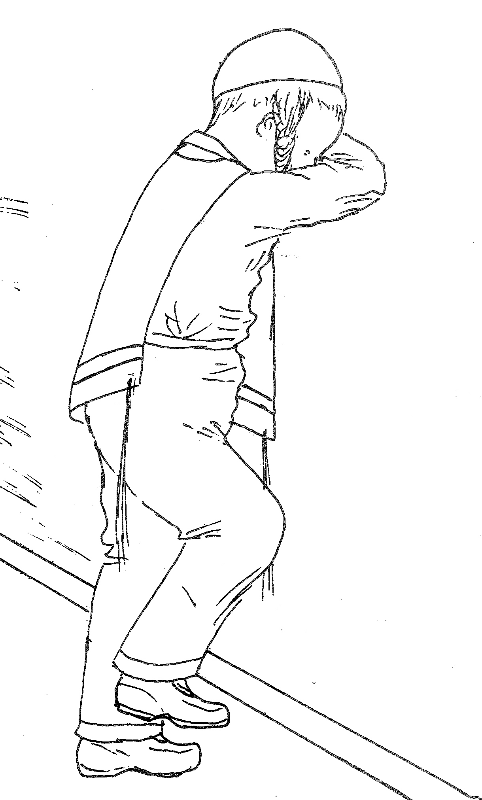
הַפּותֵחַ שַׁעַר לְפוֹתְחֵי בִתְשׁוּבָה
הַפּותֵחַ שַׁעַר לְפוֹתְחֵי בִתְשׁוּבָה

סליחות לכתה ב'
אַשְׁרֵי יוֹשְׁבֵי בֵיתֶךָ, עוֹד יְהַלְלוּךָ סֶּלָה. אַשְׁרֵי הָעָם שֶׁכָּכָה לּוֹ, אַשְׁרֵי הָעָם שֶׁיְיָ אֱלֹהָיו:
תְּהִלַּת יְיָ יְדַבֶּר פִּי, וִיבָרֵךְ כָּל בָּשָׂר שֵׁם קָדְשׁוֹ לְעוֹלָם וָעֶד. וַאֲנַחְנוּ נְבָרֵךְ יָהּ, מֵעַתָּה וְעַד עוֹלָם, הַלְלוּיָהּ:
אֲשֶׁר יַחְדָּו נַמְתִּיק סוֹד בְּבֵית אֱלֹהִים נְהַלֵּךְ בְּרָגֶשׁ:
אֲשֶׁר לוֹ הַיָּם וְהוּא עָשָׂהוּ וְיַבֶּשֶׁת יָדָיו יָצָרוּ:
אֲשֶׁר בְּיָדוֹ נֶפֶשׁ כָּל חָי וְרוּחַ כָּל בְּשַׂר אִישׁ:
הַנְּשָׁמָה לָךְ וְהַגּוּף פָּעֳלָךְ. חוּסָה עַל עֲמָלָךְ:
הַנְּשָׁמָה לָךְ. וְהַגּוּף שֶׁלָּךְ. יְיָ עֲשֵׂה לְמַעַן שְׁמֶךָ:
אָתָאנוּ עַל שִׁמְךָ יְיָ עֲשֵׂה לְמַעַן שְׁמֶךָ:
בַּעֲבוּר כְּבוֹד שִׁמְךָ. כִּי אֵל חַנּוּן וְרַחוּם שְׁמֶךָ:
לְמַעַן שִׁמְךָ יְיָ וְסָלַחְתָּ לַעֲוֹנֵנוּ כִּי רַב הוּא:
ליום ראשון:
בְּמוֹצָאֵי מְנוּחָה קִדַמְנוּךָ תְחִלָה,
הַט אָזְנֶךָ מִמָּרוֹם יוֹשֵׁב תְּהִלָה,
לִשְׁמוֹעַ אֶל הָרִינָּה וְאֶל הַתְּפִלָּה:
ליום שני:
מַלְאֲכֵי רַחֲמִים מְשָׁרְתֵי עֶלְיוֹן,
חַלּוּ נָא פְּנֵי אֵל בְּמֵיטַב הִיגָּיוֹן,
אוּלַי יָחוֹס עַם עָנִי וְאֶבְיוֹן אוּלַי יְרַחֵם:
ליום שלישי:
יִשְׂרָאֵל נוֹשַׁע בַּיְיָ תְּשׁוּעַת עוֹלָמִים.
גַּם הַיּוֹם יִוָּשְׁעוּ מִפִּיךָ שׁוֹכֵן מְרוֹמִים.
כִּי אַתָּה רַב סְלִיחוֹת וּבַעַל הָרַחֲמִים:
ליום רביעי:
בְּאַשְׁמוֹרֶת הַבּוֹקֶר קְרָאתִיךָ אֵל מְהֻלָּל, יֶעֱרַב לְךָ חִן עֶרְכִּי יוֹם לִיבִּי לְךָ סוֹלָל, וְתַגִיהַּ אֶת חָשְׁכִּי וּכְאוֹר בּוֹקֶר יְהֻלָל, מַלְכִּי וֵאלֹהָי כִּי אֵלֶיךָ אֶתְפַּלָּל:
ליום חמישי:
שַׁחַר קַמְתִּי לְהוֹדוֹת לְךָ אֱלֹהֵי תְּהִילָתִי, וַאֲרַנֵּן לְךָ בּוֹקֶר וְאוֹדִיעַךָ חַטָאתִי,
תִּנָּתֵן לִי בָזֶה שָׂכָר לִפְעֻלָתִי,
נַפְשִׁי בִּשְׁאֵלָתִי וְעַמִּי בְּבַקָּשָׁתִי:
ליום שישי:
אֵלֶּה בְּשָׁלִישֵׁמוֹ, וְאֵלֶּה בְּפָרָשֵׁמוֹ בַּקְרָב,
וַאֲנַחְנוּ בְּשֵׁם קָדְשֶׁךָ לְהִתְעָרָב,
שׁוֹכֵן שַׁחַק לְיִשְׁעֵנוּ תִּקְרָב,
עָזְרֵנוּ אֱלֹהֵי יִּשְׁעֵנוּ, כִּי עָלֶיךָ נִשְׁעָנְנוּ:
ליום שני של עשרת ימי תשובה:
בֵּין כֶּסֶה לְעָשׂוֹר הִשְׁלַכְנוּ רֹעַ שְׂאוֹר, צַדְקֵנוּ בַּמִּשְׁפָּט בְּאוֹר הַחַיִּים לֵאוֹר,
הִנְנוּ אָתָאנוּ לְךָ אַדִּיר וְנָאוֹר,
כִּי עִמְךָ מְקוֹר חַיִּים בְּאוֹרְךָ נִרְאֶה אוֹר.
ליום שלישי של עשרת ימי תשובה:
יַחְבִּיאֵנוּ צֵל יָדוֹ תַּחַת כַּנְפֵי הַשְּׁכִינָה.
חֹן יָחֹן כִּי יִבְחֹן לֵב עָקֹב לְהָכִינָה.
קוּמָה נָּא אֱלֹהֵינוּ עֻזָּה עֻזִּי נָא.
יְיָ לְשַׁוְעָתֵנוּ הַאֲזִינָה:
ליום רביעי של עשרת ימי תשובה:
יַשְׁמִיעֵנוּ סָלַחְתִּי יוֹשֵׁב בְּסֵתֶר עֶלְיוֹן.
בִּימִין יֶשַׁע לְהִוָּשַׁע עַם עָנִי וְאֶבְיוֹן.
בְּשַׁוְּעֵנוּ אֵלֶיךָ נוֹרָאוֹת בְּצֶדֶק תַּעֲנֵנוּ.
[
יְיָ הֶיֵה עוֹזֵר לָנוּ:

ליום ליום חמישי של עשרת ימי תשובה:

אֶזְכְּרָה אֱלֹהִים וְאֶהֱמָיָה.
בִּרְאוֹתִי כָּל עִיר עַל תִּלָּהּ בְּנוּיָה.
וְעִיר הָאֱלֹהִים מֻשְׁפֶּלֶת עַד שְׁאוֹל תַּחְתִּיָּה.
וּבְכָל זֹאת אָנוּ לְיָהּ וְעֵינֵינוּ לְיָהּ:
שְׁמַע קוֹלֵנוּ יְיָ אֱלֹהֵינוּ חוּס וְרַחֵם עָלֵינוּ וְקַבֵּל בְּרַחֲמִים וּבְרָצוֹן אֶת תְּפִלָּתֵנוּ:
הֲשִׁיבֵנוּ יְיָ אֵלֶיךָ וְנָשׁוּבָה חַדֵּשׁ יָמֵינוּ כְּקֶדֶם:
סדר תחנון
אָשַׁמְנוּ, בָּגַדְנוּ, גָּזַלְנוּ, דִּבַּרְנוּ דֹפִי. הֶעֱוִינוּ, וְהִרְשַׁעְנוּ, זַדְנוּ, חָמַסְנוּ, טָפַלְנוּ שֶׁקֶר. יָעַצְנוּ רָע, כִּזַּבְנוּ, לַצְנוּ, מָרַדְנוּ, נִאַצְנוּ, סָרַרְנוּ, עָוִינוּ, פָּשַׁעְנוּ, צָרַרְנוּ, קִשִּׁינוּ עֹרֶף. רָשַׁעְנוּ, שִׁחַתְנוּ, תִּעַבְנוּ, תָּעִינוּ, תִּעְתָּעְנוּ.
נפילת אפים
רַחוּם וְחַנּוּן, חָטָאתִי לְפָנֶיךָ, יְיָ מָלֵא רַחֲמִים, רַחֵם עָלַי וְקַבֵּל תַּחֲנוּנָי. יְיָ אַל בְּאַפְּךָ תוֹכִיחֵנִי, וְאַל בַּחֲמָתְךָ תְיַסְּרֵנִי.
מַכְנִיסֵי רַחֲמִים הַכְנִיסוּ רַחֲמֵינוּ, לִפְנֵי בַּעַל הָרַחֲמִים. מַשְּׁמִיעֵי תְפִילָה הַשְׁמִיעוּ תְפִלָתֵינוּ, לִפְנֵי שׁוֹמֵעַ תְּפִילָה. מַשְּׁמִיעֵי צְעָקָה הַשְׁמִיעוּ צַעֲקָתֵינוּ, לִפְנֵי שׁוֹמֵעַ צְעָקָה. מַכְנִסֵי דִמְעָה הַכְנִיסוּ דִּמְעוֹתֵינוּ, לִפְנֵי מֶלֶךְ מִתְרַצֶּה בִּדְמָעוֹת. הִשְׁתַּדְּלוּ וְהַרְבּוּ תְחִנָּה וּבַקָּשָׁה לִפְנֵי מֶלֶךְ אֵל רָם וְנִשָּׂא.
אָבִינוּ מַלְכֵּנוּ חָנֵּנוּ וַעֲנֵנוּ כִּי אֵין בָּנוּ מַעֲשִׂים עֲשֵׂה עִמָּנוּ צְדָקָה וָחֶסֶד וְהוֹשִׁיעֵנוּ,
עָזְרֵנוּ אֱלֹהֵי יִשְׁעֵנוּ עַל דְּבַר כְּבוֹד שְׁמֶךָ, וְהַצִּילֵנוּ וְכַפֵּר עַל חַטֹּאתֵינוּ לְמַעַן שְׁמֶךָ.

יו"ל ע"י
כתה ב'- אלול תשע"ג
תלמוד תורה "מחזיקי הדת" בעלזא
בית שמש
בנשיאות כ"ק מרן אדמו"ר שליט"א

